GROHE Allure WC-Papierhalter

GROHE

Eigenschaften

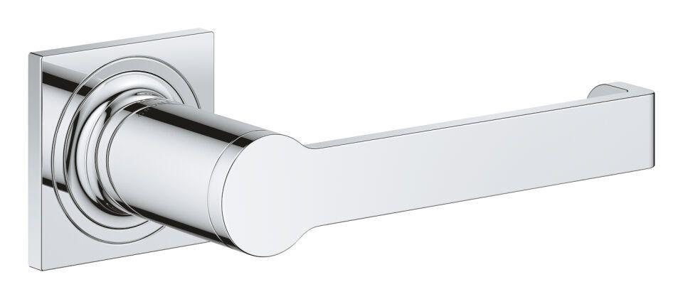

Farbton

chrom, nach Hersteller-Farbkarte

Form

flacher Stab

Oberfläche

beschichtet, lackiert

Werkstoff

Sonstige

Höhe (mm)

56,00

Länge (mm)

159,00

Tiefe (mm)

68,00

Ausführung Abdeckrosette

quadratisch

Glue mounting

false